Экскурсия на керамическую фобрику
В ноябре наш 5а класс посетил керамическую фабрику г.Скопина. Нас встретили приветливые люди, которые организовали экскурсию по цехам завода. Вначале нам показали и рассказали, как гончары делали фигуры из глины на старинном станке, как раньше было тяжело на нём работать. Потом нас провели в фабричные цеха и показали, как обрабатываются изделия из глины сейчас. Мы увидели мастеров, которые изготавливают различные фигуры, вазы, вазоны; узнали, как изделия покрывают глазурью; своими глазами увидели печи для обжига. Нам рассказали, как правильно хранить их и при какой температуре. А за тем, нам показали, как сделать форму вазе, как делать узоры. И предложили самим попробовать поработать с глиной. Мы лепили ёжиков. Оказывается, если долго мять глину в руках она будет трескаться.

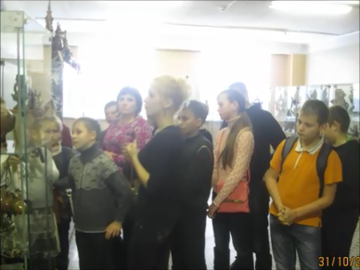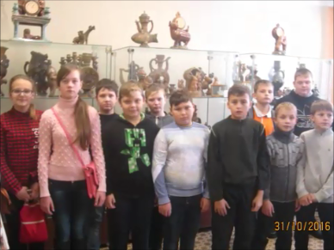

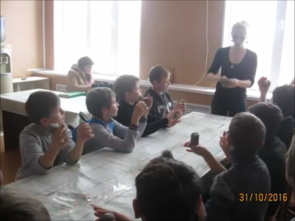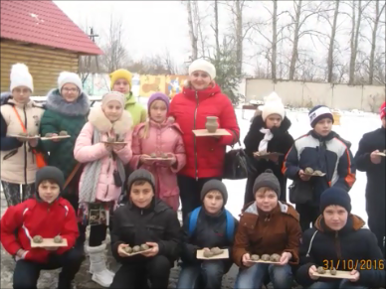

Нам понравилась экскурсия на фабрику. Мы познакомились с ремеслом гончара и увидели настоящие произведения искусства, которые так же сделаны из глины. Надеюсь, что мы поедем туда ещё.
Уханова Екатерина
5 «а» класс

